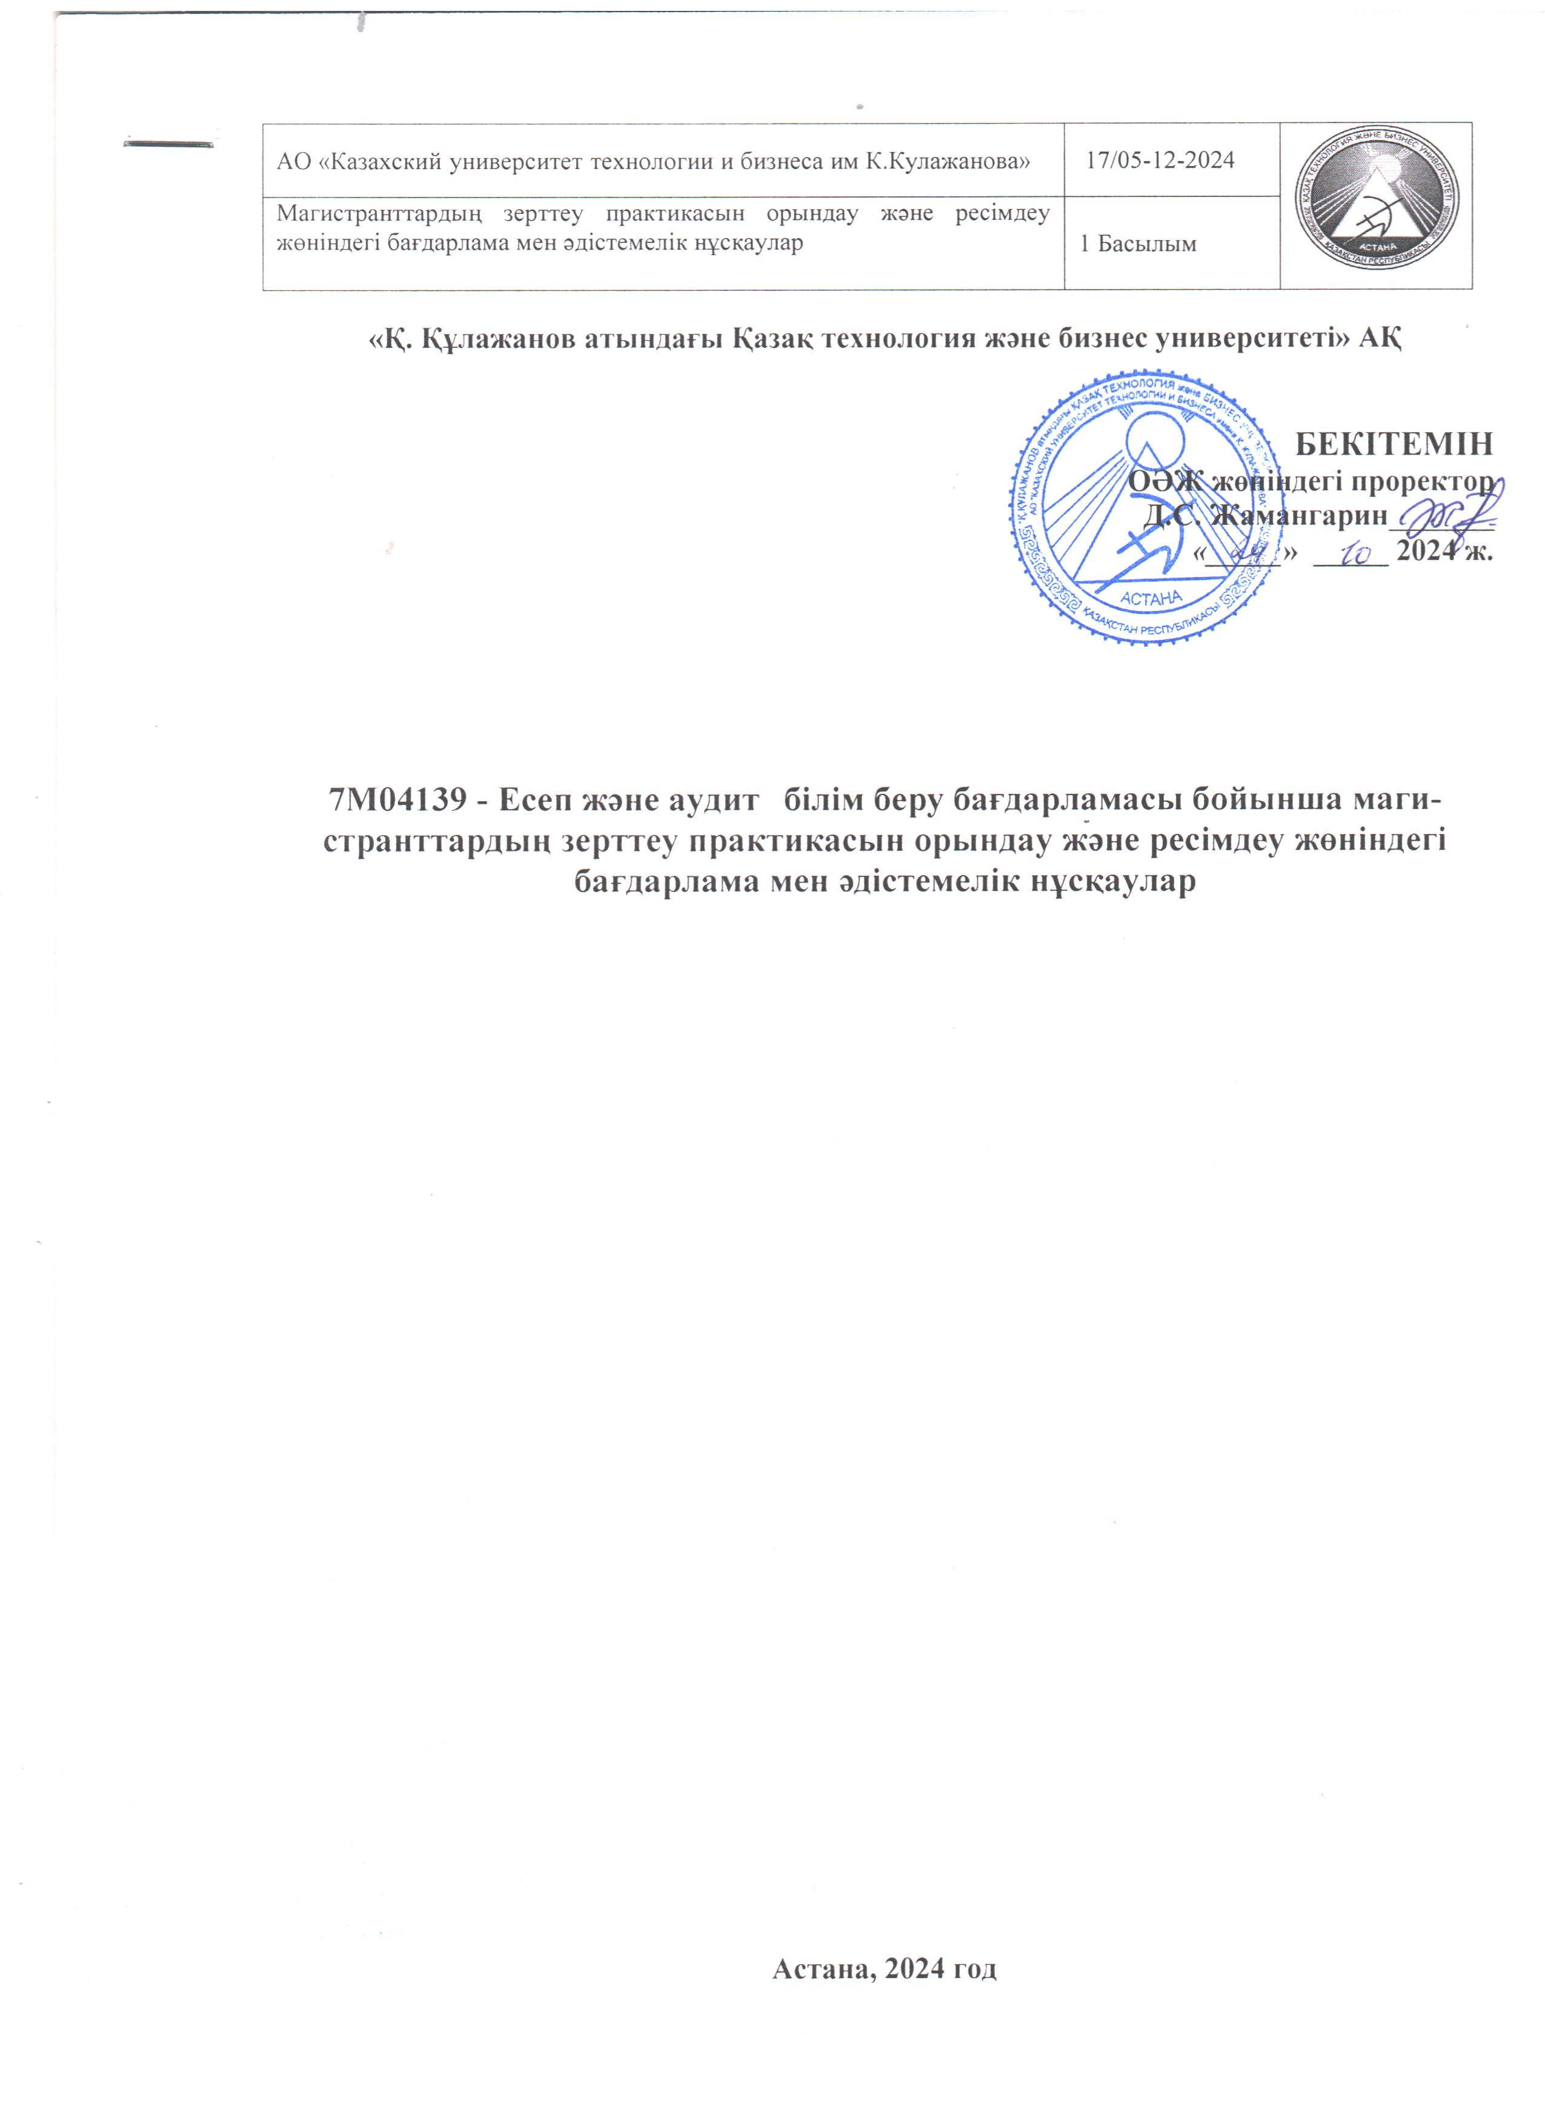
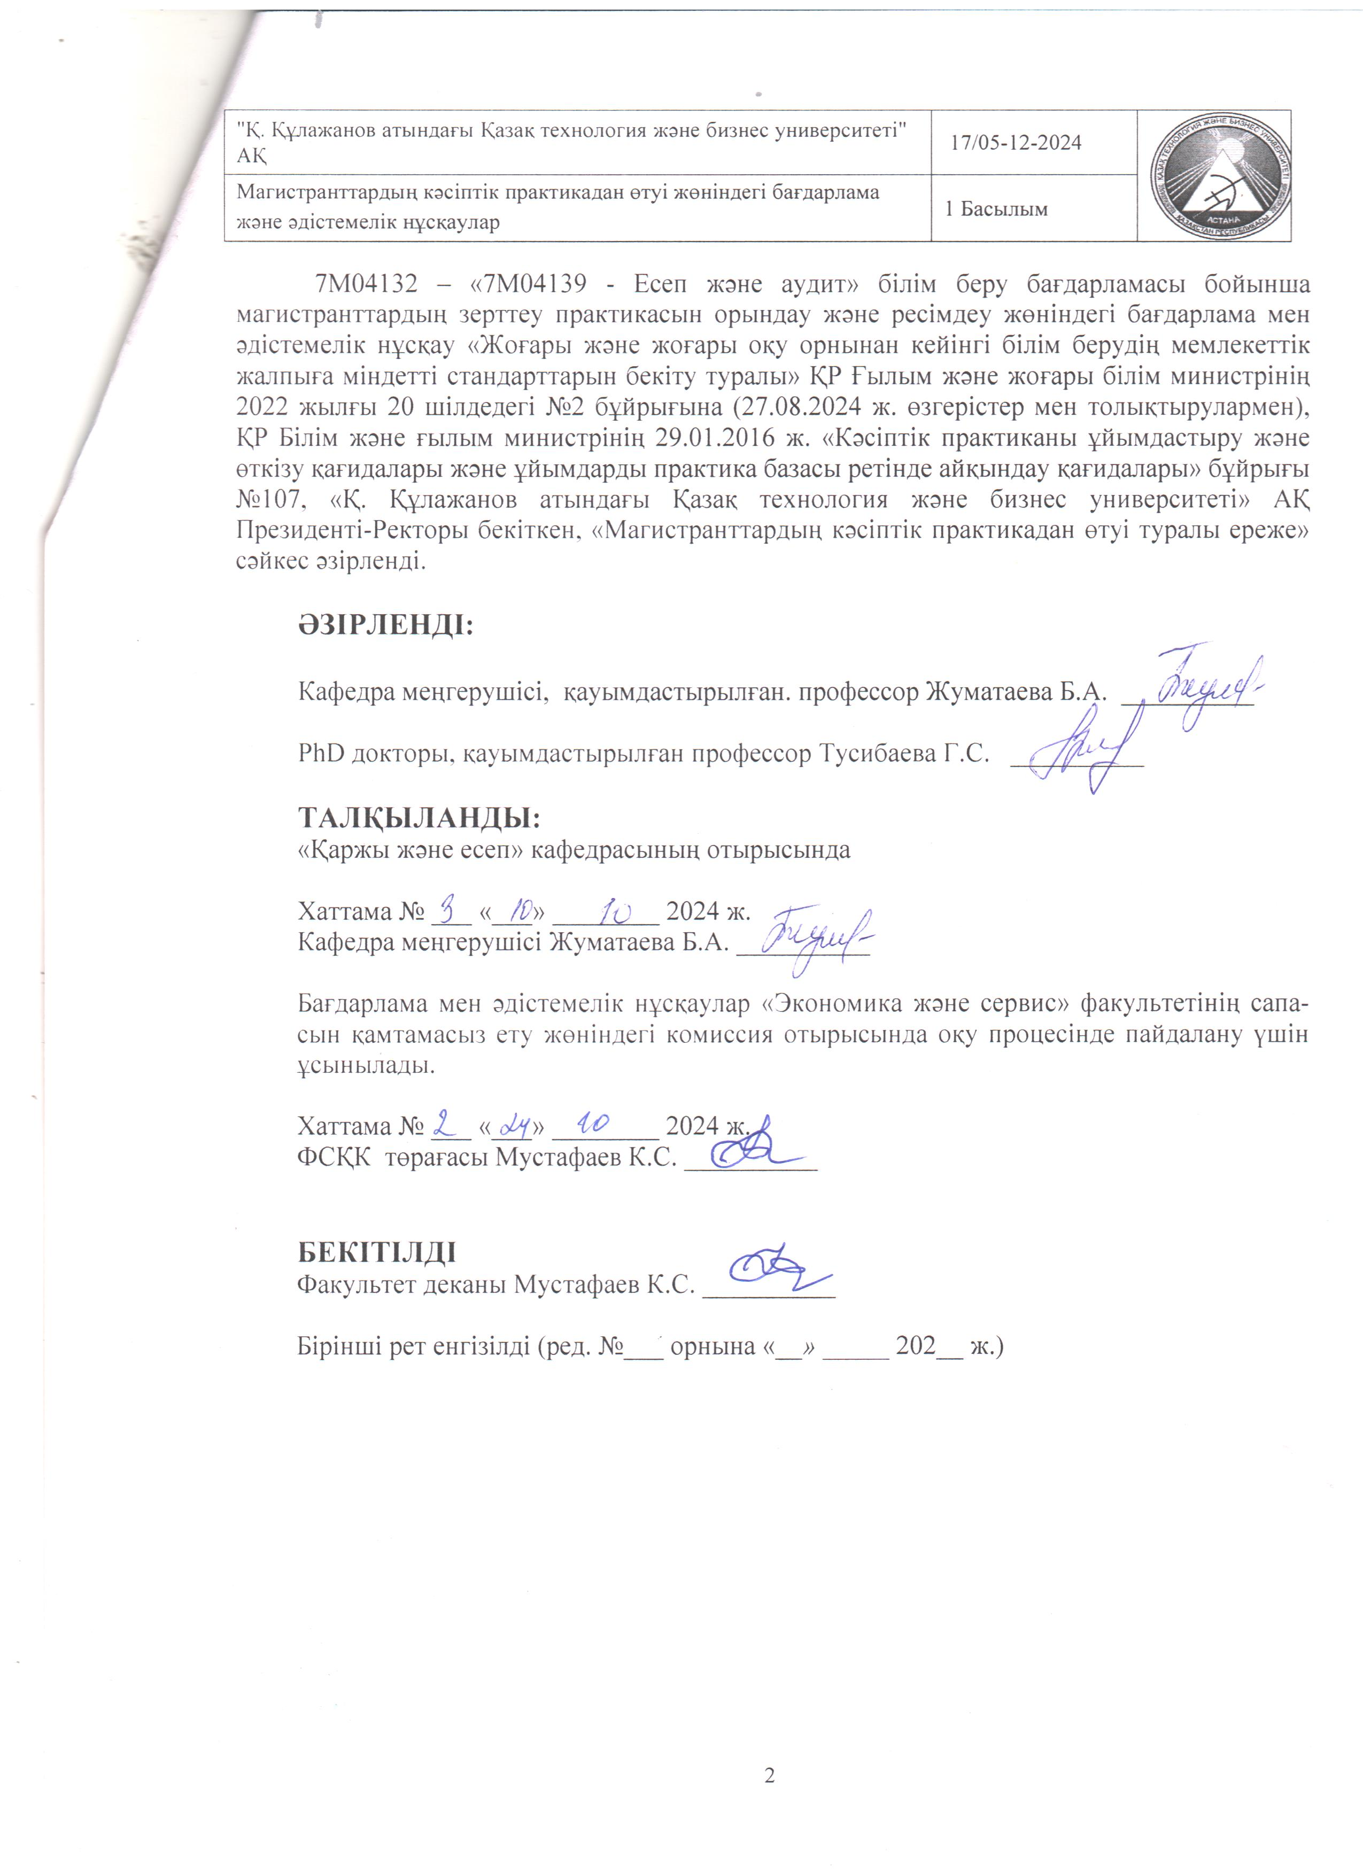

МАЗМҰНЫ

1 | Жалпы ережелер | 3
2 | Зерттеу практикасынан өтуді ұйымдастыру, басшылық ету және тәртібі | 4
3 | Практика базалары | 5
4 | Практика жетекшісінің міндеттері | 5
5 | Магистранттардың практикадан өту кезіндегі құқықтары мен міндеттері | 5
6 | Зерттеу практикасының бағдарламасы мен мазмұны | 6
7 | Зерттеу практикасы бойынша жеке тапсырмалар тізімі | 9
8 | Есепті ресімдеуге қойылатын талаптар | 9
9 | Магистранттың есептік құжаттамасы | 9
10 | Магистранттың жұмысын бақылау, бағалау және практика қорытындысын шығару | 9
11 | Пайдаланылған әдебиеттер көзі  Қосымшалар | 10

- ЖАЛПЫ ЕРЕЖЕЛЕР

1.1 Оқу процесінде зерттеу практикасының орнын анықтау
Есеп және аудит саласындағы магистрлерді даярлаудың оқу процесінің элементтерінің бірі магистранттардың ғылыми-зерттеу практикасы болып табылады, ол оқыту кезінде алынған теориялық білімді бекітуге және тереңдетуге, міндеттерді орындау, алынған нәтижелерді талдау және қорытынды жасау, өзіндік ғылыми-зерттеу жұмысының дағдыларын игеру және дамыту қабілетіне ықпал етеді. Ғылыми-зерттеу практикасы білім беру бағдарламасындағы ғылыми-зерттеу блогының негізгі құрамдас бөлігі болып табылады және магистрлік диссертацияны орындау және докторанттар ретінде ғылыми қызметті жалғастыру үшін үлкен маңызға ие.
Зерттеу практикасы магистранттың ғылыми-зерттеу жұмысының маңызды және соңғы кезеңі болып табылады, қолданыстағы нормативтерге сәйкес ресімделген магистрлік диссертация ғылыми жетекшінің пікірімен бірге бітіруші кафедраға ұсынылған.
7М04139 - «Есеп және аудит» білім беру бағдарламасы бойынша магистранттардың зерттеу практикасын орындау және ресімдеу жөніндегі бағдарлама мен әдістемелік нұсқау «Жоғары және жоғары оқу орнынан кейінгі білім берудің мемлекеттік жалпыға міндетті стандарттарын бекіту туралы» ҚР Ғылым және жоғары білім министрінің 2022 жылғы 20 шілдедегі №2 бұйрығына (27.08.2024 ж. өзгерістер мен толықтырулармен), ҚР Білім және ғылым министрінің 29.01.2016 ж. «Кәсіптік практиканы ұйымдастыру және өткізу қағидалары және ұйымдарды практика базасы ретінде айқындау қағидалары» бұйрығы №107, «Қ. Құлажанов атындағы Қазақ технология және бизнес университеті» АҚ Президенті-Ректоры бекіткен, «Магистранттардың кәсіптік практикадан өтуі туралы ережеге» сәйкес әзірленді.
Зерттеу тақырыбы кафедра жұмысының ғылыми бағытына сәйкес келуі керек, сонымен қатар ұлттық экономиканың әртүрлі салалары үшін теориялық, практикалық, қолданбалы білімі бар міндеттерге жауап беруі керек.
Әрбір нақты жағдайда ғылыми-зерттеу практика бағдарламасы орындалатын жұмыстың сипатына қарай әр магистр үшін өзгертіледі және толықтырылады.

  - Зерттеу практикасының мақсаты
Зерттеу практикасының мақсаты кәсіби білімді жүйелеу, кеңейту және бекіту, магистранттарда өзіндік ғылыми жұмыс, зерттеу және эксперимент жүргізу дағдыларын қалыптастыру болып табылады.

1.3 Зерттеу практикасының міндеттері
Ғылыми-зерттеу практикасының міндеттері:
- олардың жұмыс нәтижелерін объективті бағалау үшін зерттеу объектісін басқаруды ұйымдастырудың практикалық дағдыларын меңгеру;
- зерттеу объектісін перспективалық дамыту, оның экономикалық өсуі, табыстылығын арттыру бойынша қорытындылар мен ұсынымдар әзірлеу.
Практиканың негізгі міндеті-өзекті ғылыми мәселені зерттеуде тәжірибе жинақтау, сондай - ақ бітіру біліктілік жұмысын-магистрлік диссертацияны орындау үшін қажетті материалдарды таңдау.
Зерттеу практикасын өту магистрантқа келесі артықшылықтарды береді:
- зерттелетін объектідегі экономикалық жұмыстың принциптері мен әдістерін терең зерттеу және игеру;
- зерттеу объектісінің белгілі бір кезеңдегі қызметін бағалау үшін негізгі өндірістік-экономикалық және қаржылық көрсеткіштерді, статистикалық деректерді жинау, өңдеу және талдау;
- негізгі экономикалық көрсеткіштердің өзгеру динамикасын, олардың келешектегі үрдістерін анықтау;
- талдау мен жоспарлаудың озық әдістерін қолдануға негізделген есептеулерді өз бетінше орындау;
- құрылтай құжаттарымен, басқару құрылымымен, зерттеу объектісі қызметінің экономикалық негіздерімен танысу;
- зерттеу объектісінің нарықтағы орны мен рөлін анықтау;
- қойылған міндеттер шеңберіндегі теориялық немесе эксперименттік зерттеу;
- алынған нәтижелердің дұрыстығын талдау;
- жүргізілген зерттеулердің ғылыми және практикалық маңыздылығын, сондай-ақ әзірленген ұсынымдардың қаржылық-экономикалық тиімділігін бағалау;
- нормативтік құқықтық актілерді білікті түсіндіру қабілеті;
- оңтайлы басқару шешімдерін қабылдау мүмкіндігі;
- кәсіби қызметте басқарушылық инновацияларды қабылдау, талдау және іске асыру қабілеті;
- Есеп және аудит саласында ғылыми зерттеулерді білікті жүргізу қабілеті.

2. Зерттеу практикасынан өтуді ұйымдастыру,
басшылық ету және тәртібі

Зерттеу практикасы тиісті теориялық пәндерден өткеннен кейін ғылыми-педагогикалық бағыттағы магистранттарды магистрлік даярлаудың бірінші және екінші курстарында жүргізіледі. Оның ұзақтығы магистрлік дайындаудың оқу жоспарына сәйкес 1 курста 4 апта, 2 курста 14 аптаны құрайды.
Практика басталар алдында кіріспе конференция өткізіледі, онда зерттеу практикасын өткізу бойынша барлық қажетті ақпарат беріледі.
Университеттен жеке магистранттың зерттеу практикасының жетекшісі ғылыми жетекші болып табылады, практика базасынан осы ұжымның маманы тағайындалады.
Магистрант қызметінің жеке бағдарламасы практика базасы ұжымының жұмыс жоспарымен келісілуі және зерттеу практикасының мақсаттары мен міндеттеріне негізделуі тиіс.
Практика кезеңінде магистранттар бөлімшеде және жұмыс орындарында белгіленген ішкі тәртіп пен қауіпсіздік техникасының барлық ережелеріне бағынады.
Практика аяқталғаннан кейін магистранттар барлық қажетті құжаттаманы практика бағдарламасының талаптарына сәйкес ресімдейді.

3. Практика базалары
Магистранттардың зерттеу практикасы отандық және шетелдік ғылымның жаңа жетістіктерімен, ғылыми зерттеулердің, эксперименттік деректерді өңдеудің және түсіндірудің заманауи әдістерімен танысу мақсатында жүргізіледі.
Зерттеу практикасы диссертация орындалатын жерде жүргізіледі. Оның мазмұны магистрлік зерттеу тақырыбымен анықталады.
Практика бітіруші кафедрада, ЖОО-ның ғылыми бөлімшелерінде, сондай-ақ бітіру біліктілік жұмысын орындауға байланысты материалдарды зерделеуге және жинауға болатын мемлекеттік, қоғамдық, коммерциялық және коммерциялық емес ұйымдарда, кәсіпорындар мен мекемелерде шарттық негізде жүргізілуі мүмкін.
Тәжірибе базасы ғылыми-зерттеу институттары, орталықтар, сондай-ақ қаржы институттары мен шаруашылық субъектілерінің зерттеу бөлімдері болуы мүмкін.

4. Практика жетекшісінің міндеттері
Практикадан өтуге басшылық жасау және бақылау ректордың бұйрығымен дайындық бағыты бойынша практика басшысына жүктеледі.
Практикаға жалпы оқу-әдістемелік басшылықты бітіруші кафедра жүзеге асырады. Кафедра магистрантқа орындалатын зерттеу міндеттерін шешуде ұйымдастырушылық көмек пен әдістемелік көмек көрсететін зерттеу практикасының жетекшісін тағайындайды.
Кафедраның практика жетекшісі:
- зерттеу практикасы бағдарламасын және зерттеу жобасының тақырыбын магистрлерді даярлау бағдарламасының ғылыми жетекшісімен келіседі;
- практика бағдарламасын орындау бойынша қажетті ұйымдастыру іс-шараларын жүргізеді;
- зерттеу практикасын орындаудың жалпы схемасын, практиканы өткізу кестесін, магистранттың жұмыс режимін айқындайды және практика барысына жалпы бақылауды жүзеге асырады;
- практикадан өтуге және есепті ресімдеуге байланысты мәселелер бойынша магистранттарға консультациялық, көмек көрсетеді.
Ғылыми жетекші:
- магистрлік диссертация жазу үшін қажетті материалдарды жинау бойынша жеке тапсырма бере отырып, зерттеу практикасы кезеңінде магистранттардың өзіндік жұмысы бойынша міндеттер қоюды жүзеге асырады, тиісті консультациялық көмек көрсетеді;
- арнайы әдебиеттер мен зерттеу әдістерін зерделеу бойынша ұсыныстар береді;
- зерттеу практикасы бойынша есепті қорғау жөніндегі комиссияның жұмысына қатысады.

5. Магистранттардың практикадан өту кезіндегі құқықтары мен міндеттері
Магистрант зерттеу практикасынан өту кезінде практика бойынша жауапты кафедрадан практиканы ұйымдастыруға және өтуге байланысты мәселелер бойынша нұсқаулар, ұсынымдар мен түсініктемелер алады, ғылыми жетекшінің алдында орындалған жұмыс туралы есеп береді.
Магистрант:
- практика кестесіне және практикадан өту орны - бөлімшенің жұмыс режиміне сәйкес бекітілген тақырып бойынша зерттеу жүргізеді;
- практика басшысынан (практика базасынан) практиканы ұйымдастыруға және өтуге байланысты мәселелер бойынша нұсқаулар, ұсынымдар мен түсініктемелер алады;
- жиналған материалды толық жинау және өңдеу мақсатында ғылыми жетекшімен үздіксіз байланысты сақтайды;
- кестеге сәйкес күнделікте жұмыстың орындалуын көрсетеді.
Практикадан өту нәтижесінде магистрант міндетті:
- жүйелі талдаудың тиісті бағытында кең білім беруді талап ететін ғылыми зерттеулерді өз бетінше жоспарлау және жүргізу дағдыларын меңгеру;
- зерттеу қызметі барысында туындайтын және басқару саласында терең кәсіби білімді қажет ететін міндеттерді тұжырымдау және шешу;
- қажетті зерттеу әдістерін таңдау, бар әдістерді өзгерту және белгілі бір зерттеудің міндеттеріне сүйене отырып, жаңа әдістерді әзірлеу;
- алынған нәтижелерді өңдеу, оларды әдебиеттегі деректерді ескере отырып талдау және түсіну;
- заманауи ақпараттық технологияларды тарта отырып, библиографиялық жұмыс жүргізу;
- практикадан өту нәтижесінде алынған жұмыстың қорытындыларын қазіргі заманғы редакциялау және басып шығару құралдарын тарта отырып, қолда бар талаптарға сәйкес ресімделген эссе (әдебиетке шолу), мақалалар түрінде ұсыну;
- заманауи техникалық құралдарды тарта отырып ғылыми семинарлар мен конференцияларда ғылыми нәтижелерді таныстыру әдістерін меңгеру.

6. Зерттеу практикасының бағдарламасы мен мазмұны
Ғылыми-педагогикалық бағыттағы магистратураның модульдік білім беру бағдарламасына сәйкес екі рет зерттеу практикасынан өтеді: тиісінше 1 курста және 2 курста. Зерттеу тәжірибесінің көлемі-18 апта. Практиканың басталу және аяқталу күндері университеттің академиялық күнтізбесінде белгіленеді. Магистрант зерттеу практикасын келесі кестеге сәйкес жүзеге асырады:

Ғылыми зерттеу кестесі

Күні | Орындалатын жұмыстардың сипаттамасы | Жұмыстың нәтижелері | Жетекшінің қолы
 | Кәсіпорынның ұйымдық - басқару құрылымымен, қызмет бағыттарымен танысу
 | Зерттеу тақырыбын жетілдіру мәселесі бойынша материалдар жинау
 | Зерттеу саласын дамыту бойынша библиографиялық материалдармен жұмыс
 | Зерттеу тақырыбының ерекшеліктері мәселесі бойынша библиографиялық материалдармен жұмыс
 | Кәсіпорын қызметіне кешенді талдау жүргізу
 | Кәсіпорын материалдарымен жұмыс. Ғылыми мақала жазу және жариялау
 | Зерттелетін мәселені жетілдіру бойынша негізгі ұсыныстар мен ұснымдар қалыптастыру
 | Зерттеу практикасынан өткені туралы есеп жасау

Практика нәтижелері есепте мыналарға сәйкес ресімделеді
Бағдарламамен:

№1 зерттеу практикасы бағдарламасы

№ | Тақырыптардың атауы | Мерзімдері
1 | Зерттеу тақырыбының өзектілігі, мақсаттары мен міндеттері
2 | Зерттеудің теориялық бөлігі
3 | Зерттеу тақырыбы бойынша жарияланымдар
4 | Магистрлік диссертация тақырыбы бойынша библиография тізімі

№2 зерттеу практикасы бағдарламасы
№ | Тақырыптардың атауы | Мерзімдері
1 | Зерттеу объектісінің қызметімен танысу
2 | Кәсіпорынның қаржылық жағдайын талдау
3 | Зерттеу тақырыбы бойынша деректерді жинау әдіснамасын, Материалды өңдеу әдістерін анықтау, олардың сенімділігі мен жеткіліктілігін бағалау
4 | Зерттеу тақырыбы бойынша жарияланымдар
5 | Магистрлік диссертация тақырыбы бойынша библиография тізімі

№3 зерттеу практикасы бағдарламасы
№ | Тақырыптардың атауы | Мерзімдері
1 | Ғылыми зерттеу нәтижелерін жалпылау және бағалау
2 | Зерттеу тақырыбы бойынша қорытындылар мен ұсыныстар
3 | Магистрлік диссертация тақырыбы бойынша библиография тізімі

Зерттеу тәжірибесінің мазмұны

Зерттеу практикасы магистранттың бекітілген ғылыми зерттеу тақырыбы шеңберінде оқытудың бағыты бойынша орындайтын нақты зерттеу жобасын және магистрлік диссертация тақырыбын, ол өткізілетін бөлімшелердің мүдделері мен мүмкіндіктерін ескере отырып жүргізу нысанында жүзеге асырылады.
Зерттеу жобасының тақырыбы «Қаржы және есеп» кафедрасының ғылыми бағыты шеңберінде орындалатын зерттеу жұмысының дербес бөлігі ретінде анықталуы мүмкін.
Практиканың мазмұнын магистрлерді даярлау бағдарламаларының басшылары айқындайды және зерттеу практикасына жеке тапсырмада көрсетіледі.
Практика кезеңінде магистранттардың жұмысы магистрлік диссертациядағы жұмыс логикасына сәйкес ұйымдастырылады:
- тақырыпты таңдау;
- зерттеу мәселесін, объектісін және тақырыбын анықтау;
- Зерттеудің мақсаты мен міндетін тұжырымдау;
- мәселе бойынша әдебиеттер мен зерттеулерді теориялық талдау, тақырып бойынша қажетті дереккөздерді таңдау;
- библиографияны құрастыру;
- зерттеу базасын таңдау;
- зерттеу әдістерінің кешенін анықтау;
- эксперименттік деректерді талдау;
- зерттеу нәтижелерін рәсімдеу.
Магистранттар бастапқы дереккөздермен, монографиялармен, рефераттармен және диссертациялық зерттеулермен жұмыс істейді, ғылыми жетекшімен және оқытушылармен кеңеседі.
Зерттеу практикасы мазмұнының маңызды құрамдас бөлігі нақты материалдар мен статистикалық деректерді жинау және өңдеу, магистрант практикадан өтетін және магистрлік диссертацияда алынған нәтижелерді енгізуге немесе сынақтан өткізуге жиналатын ұйымның тақырыбына сәйкес сипаттамаларын талдау болып табылады.
Магистранттың практика базасындағы қызметі бірнеше кезеңнен тұрады:
1 кезең - Магистрлік дайындық бағдарламасы шеңберіндегі теориялық мәселелерді зерттеу:
- зерттеу тақырыбын таңдау және негіздеу;
- жұмыс жоспарын және зертте жүргізудің кестесін құру;
- зерттеу жүргізу (зерттеу тақырыбы бойынша отандық және шетелдік ғалымдардың еңбектерін жинақтау және сыни талдау);
- ғылыми-зерттеу жұмысының тақырыбы бойынша библиография жасау.
Жұмыс жоспары қабылданатын зерттеу схемасы болып табылады, жоспарланған зерттеу шеңберіндегі ішкі логикамен байланысты жұмыс бағыттарының тізімінен тұрады. Зерттеу кестесі осы жұмыстардың нақты мерзімдерін анықтайды.
Жұмыс жоспарын магистрант магистрлік диссертация жетекшісінің басшылығымен жасайды.

2 кезең-магистрлік диссертация тақырыбына сәйкес кәсіпорындар мен ұйымдардың тәжірибесін зерттеу:
- зерттеу объектісі мен нысанасының сипаттамасы;
- зерттеу пәні туралы ақпаратты жинау және талдау;
- қарастырылып отырған мәселенің жекелеген аспектілерін зерттеу;
- өндіріс тиімділігі тұрғысынан басқару процесін талдау;
- ақпаратты статистикалық және математикалық өңдеу;
- әртүрлі әдістерді қолдана отырып, ғылыми әдебиеттерді талдау;
- ақпаратқа қол жеткізу: кітапханаларға бару, интернетте жұмыс істеу.
- жүргізілген зерттеу нәтижелерін ресімдеу және оларды магистрлік диссертацияның ғылыми жетекшісімен келісу.

3 кезең-қорытынды кезең.
Бұл кезең практиканың соңғы кезеңі болып табылады, онда магистрант жиналған материалды практика бағдарламасына сәйкес жинақтайды; оның жеткіліктілігі мен сенімділігін анықтайды.
Зерттеу тәжірибесінен күтілетін нәтижелер келесідей:
- ғылыми зерттеу әдіснамасының негізгі ережелерін білу және оларды магистрлік диссертацияның таңдалған тақырыбымен жұмыс жасау кезінде қолдана білу;
- ғылыми ақпаратты жинау, талдау және өңдеудің заманауи әдістерін қолдана білу;
- зерттеу мәселесі бойынша ғылыми тапсырмаларды есептер, баяндамалар жариялау түрінде баяндай білу.

7 Зерттеу практикасы бойынша жеке тапсырмалар тізімі
Зерттеу практикасы бойынша жеке тапсырмалар практика базасының ерекшелігіне сәйкес айқындалады. Олардың егжей-тегжейлі сипаттамасы жоғарыда келтірілген. Тәжірибе тапсырмаларының мазмұны магистрлік зерттеу тақырыбына сәйкес өзгеруі мүмкін. Практикадан өтудің егжей-тегжейлі жоспары мен кестесін практика базасының басшысы айқындайды.

8 Есепті ресімдеуге қойылатын талаптар
Есеп мәтінінің беттері және есепке енгізілген иллюстрациялар мен кестелер А4 форматына сәйкес келуі керек.
Есеп бір интервалда А4 форматындағы ақ қағаз парағының бір жағында компьютер мен принтердің көмегімен баспа түрінде жасалуы керек. Қаріп-Times New Roman, кегль 14.
Есеп мәтіні өрістердің келесі өлшемдерін сақтай отырып басылуы керек: оң жағы - 10 мм, жоғарғы жағы – 20 мм, сол жағы – 30 мм, төменгі жағы – 20 мм.
Әр параграф жаңа беттен басталады. Есеп көлемі (қосымшасыз) 15-20 бет.
Құрылымдық элементтердің барлық атаулары бас әріптермен жазылған. Абзац шегінісі-10 мм. Кестелерде қаріп 12.
Барлық суреттерге, кестелерге мәтін бойынша сілтемелер болуы керек.
Мұқаба парағы беттердің жалпы нөмірленуіне кіреді. Бет нөмірі титулдық параққа қойылмайды.
Есептің құрылымдық элементтері:
- титул парағы;
- ғылыми зерттеу кестесі;
- мазмұны;
- қосымшалар (Кәсіпорын Жарғысы, қаржылық есептілік және т. б.);
- тәжірибе күнделігі.

9. Магистранттың есептік құжаттамасы
Тәжірибе қорытындысы бойынша магистрант кафедраға ұсынады:
- практика күнделігі, онда практика басшысының кәсіпорыннан практиканттың қолымен расталған жұмысы туралы сипаттамасы көрсетіледі;
- зерттеу практикасынан өткені туралы есеп.
Кәсіпорыннан бекітілген жетекшісі мен ғылыми жетекшісі қорғауға рұқсат берген қолдары қойылған практика бойына есепті қорғау үшін комиссияға ұсынады.

10 Магистранттың жұмысын бақылау, бағалау және практика
қорытындысын шығару
Педагогикалық практика кезеңінде магистранттардың жұмысын бақылауды оқытушы-практика жетекшілері жүзеге асырады.
Магистранттың жұмысын бағалау есептің мазмұнына, орындалған жеке тапсырмалардың көлемі мен дәрежесіне, сондай-ақ практика бойынша есепті қорғау кезіндегі жауаптардың сипатына байланысты болады.
Педагогикалық практика туралы есептерді магистранттар практика басшылары бұрын тағайындаған оқытушылардан құралған комиссияның арнайы ұйымдастырылған кафедрасында бағалаудың рейтингтік шкаласын пайдалана отырып, практика жүргізілетін курсты жүргізетін профессордың (доценттің) басшылығымен қорғайды, есепті қорғау жария сипатта болуы тиіс.
Практика қорытындылары бойынша аттестаттау ресімделген есепті қорғау және магистрлік бағдарламаның ғылыми жетекшісін, магистранттың ғылыми жетекшісін және дайындық бағыты бойынша практика жетекшісін қамтитын комиссияда практика басшысының немесе кураторының пікірі негізінде жүргізіледі. Оң аттестаттау қорытындысы бойынша магистрантқа сараланған баға қойылады (өте жақсы, жақсы, қанағаттанарлық)

11 Пайдаланылған әдебиеттер көзі:

- «Жоғары және жоғары оқу орнынан кейінгі білім берудің мемлекеттік жалпыға міндетті стандарттарын бекіту туралы» ҚР Ғылым және жоғары білім министрінің 2022 жылғы 20 шілдедегі №2 бұйрығы. (27.08.2024 ж. өзгерістер мен толықтырулармен)
- ҚР Білім және ғылым министрінің 2016.01.29 №107 «Кәсіптік практиканы ұйымдастыру және өткізу қағидалары және ұйымдарды практика базасы ретінде айқындау қағидалары» бұйрығы // adlet.zan.kz/rus/doc
- «Қ. Құлажанов атындағы Қазақ технология және бизнес университеті «АҚ Призидент - ректоры бекіткен «Магистранттардың кәсіби практикасынан өту туралы ереже»

Қосымша А.

«Қ. Құлажанов атындағы Қазақ технология және бизнес университеті» АҚ

«Қаржы және есеп» кафедрасы

ПРАКТИКА ТУРАЛЫ ЕСЕП
___________________________________________________________________________
(практиканың атауы)
___________________________________________________________________________
(практиканы өту орны)
______________________________________________________________________________
(практика кезеңі)

Магистрант | ______________________ | ___________________
 | (аты-жөні, тегі) | (қолы)
Топ | ______________________ | ___________________
 | (шифр) | (күні)
Жетекшінің  рұқсаты | ______________________ | ___________________
 | (университеттен) | (қолы)
___________________
(баға)
 | Астана, 2024

